３－４－３：ゲージクラス
○ ＬＰＧ～ＬＧＯクラスのドラムの液面表示で、下部にたまった状態では正確な内部レベルを表現しない。
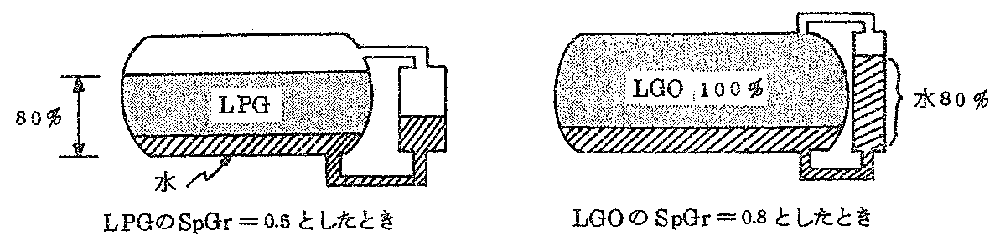

○ ＬＧ内にドレンが入ってしまったときは、ドラム本体側とＬＧの両方のドレン切りをすること。

○ 満杯か？空か？わからないときや、レベルの変化がない場合には、ＬＧのドレン切りを行って確かめましょう。
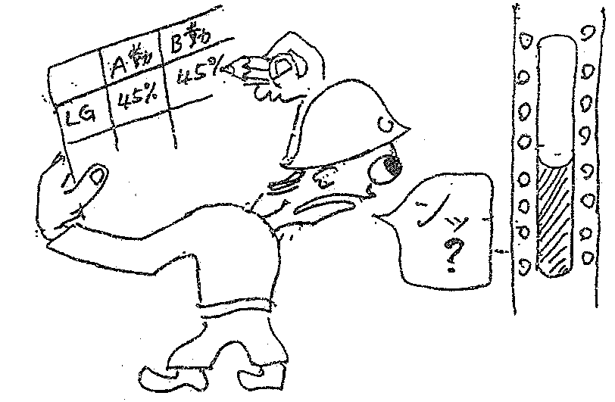

３－４－４：レベル計、界面計と運転管理
○ レベル計や界面計は、計器の取出し配管のつまりといったトラブルがよくある。

○ 普通、連続運転中に、これらの検出ノズルが閉塞してしまったとき、それがその運転に致命的な場合には、バックアップ用計器が用意されている。
ＬＩＣに対してＬＩやＬＧ，
ＬｄＩＣに対してＬｄＩ

○ ＬＩＣやＬｄＩＣの検出がつまってしまったときは、ボードとフィールドマンは連絡を密にして、現場のＬＩ・ＬＧやＬｄＩを見ながらマニュアルで運転すること。
事故例
① ＨＤＫＪ－４ ＥＳＤトラブル（６２．４．２１）
ＨＤ－４リアクターエフルエントは熱回収後、高温／高圧セパレーター（Ｔ－４０９）でフラッシュさせる。この時、ペーパー側には水素ガスの他に多量の油蒸気と塩化アンモンが溜出する。
このペーパーは更に熱回収した後、冷却し中温／高圧セパレーター（Ｔ－４０２）で再分離される。このペーパーの冷却過程で塩化アンモンが析出するので、これを洗い流すためにクーラーの上流に水を注入している。Ｔ－４０２内部は低部から水、油、水素リッチガスの３相が存在する。ボトムの水はＬＤＩ．Ｃ－４４６で、上層の油はＬＩＣ－４０４でコントロールしながら抜き出す。

４月２１日、１３時頃、Ｔ－４０２のＬＤＩＣ－４４６が異常指示をしはじめ、ボトムの水の中には油が、本来、油だけの相のはずのところへ水が混入しはじめた。急いでいろいろな処置をする一方、ＬＤＩＣ－４４６を復帰させたが事態は変らず、事態は進行して、ＨＤ－４をＥＳＤせざるを得なかった。
（注） このトラブルは、かつて経験したことのない、Ｔ－４０２でのフォーミング現象に起因するものであり、経験がなかったために事態の判断が遅れたものである。
しかし、
重要な計器には必ずバックアップ用の検出設備があり、この場合、それはＬｄＩ－４４７（ローカル計器）であった。
まず、ＬｄＩ－４４６とＬｄＩ－４４７の両方を比較して、
① 両方おかしければそれはプロセスに異常あり
② ＬｄＩｃ－４４６の方だけが悪いのであれば、ＬｄＩ－４４７を用いて 運転続行を試みるべきだった。
③ しかし現場の設備はＬｄＩｃ－４４６の低圧側タップサイズが１/２Ｂのためよく詰まるという理由でＬｄＩ－４４７の１ １/２Ｂ取出しとの共用の低圧側取出しに改造されていた。
④ このためＬｄＩＣ－４４６の整備中はＬｄＩ－４４７も指示不能となった。
⑤ プロセスの異常なのか、計器が悪いのかを判断するための情報が、このような設備の欠陥によって、得ることができなくなった。
３－４－５：計器の振動の危険
○ 振動を発生する部分では、機器の破損をまねくことがあるので、振れ止め等の措置を講じること。
○ 振れ止めが施工出来ないような振動発生部での計器は振動によりゆるんだり、外れたりということが考えられるので、それなりの処置をとること。

事故例
① 原油ポンプの吐出側の圧力計が振動のためはずれ原油が吹き出して火災となった。
（対策）
振動のある部分の圧力計は、通常取外しておき、元弁を閉めかつプラグを打つこととした。

② 平衡通風炉の加熱炉でＦＤＦのＰｄＬＣＯのセットを平常指示値より５０㎜Ｈ_{２}Ｏ低い値でセットして運転していた。
ある日突然ＰｄＬＣＯが作動し、ＥＳＤとなった。
（原因）
振動のため指示針が振れ、セット値にひっかかった。
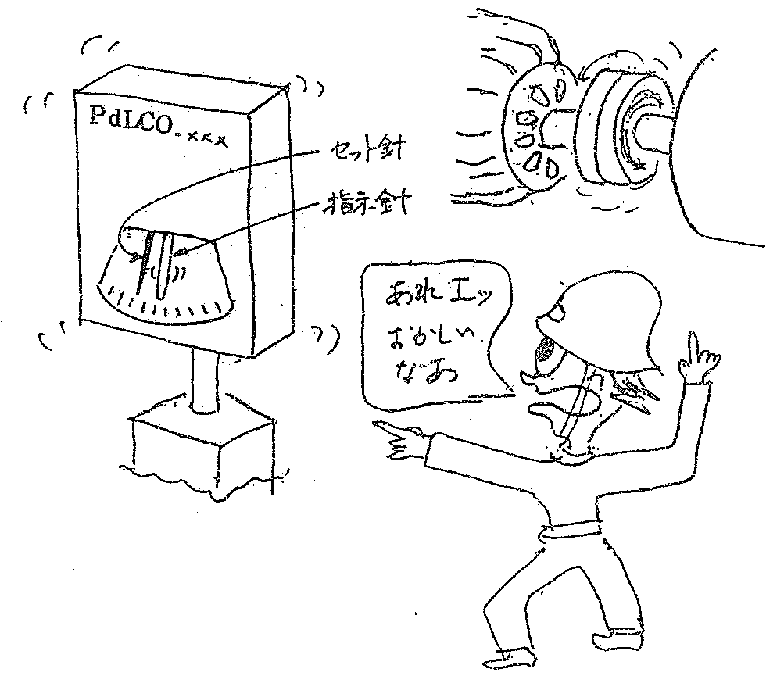
３－４－６：オリフィス流量計の指示値と実流量
○ ガスの流量計のフルスケールは、設計運転条件（温度、圧力、分子量）のものを通常６０°Ｆ（≒１５℃）、１Ａｔｍの状態に換算する係数を含んだものである。

○ 従って、実際に流れているガスが設計運転条件と異なる条件で流れている場合は、フルスケールも異なってくる。
この補正係数（ｆ）は次式で表わせる。

（Ｐａ）（Ｔｄ）（ＭＷa）
（Ｐｄ）（Ｔa）（ＭＷｄ）
ｆ＝
Ｐ：圧力（Ａｔｍ） Ｔ：温度（°Ｋ）
ＭＷ：分子量
A：実際に流れているときの状態
ｄ：設計時の流量条件

例 題
設計条件が４５０㎜Ｈ_{２}Ｏ、３００℃の空気流量計（分子量＝２９）があり、このフルスケールが１００Ｓ㎦/Ｈであった。
真のフルスケールはいくつか？
Ｐｄ≒４５０㎜Ｈ_{２}Ｏ≒０．０４５㎏/㎠Ｇ＝ １．０４５Ａｔｍ
Ｐa≒３００ １．０３０Ａｔｍ
Ｔd＝３００℃＝５７３°Ｋ
Ｔa＝３５０℃＝６２．３°Ｋ
ＭＷＤ ＆ ＭＷＡ＝２９．０

1.030 573
1.045 623

ｆ＝ ＝０．９５２

真のフルスケール＝９５．２Ｓ㎦/Ｈｒ

事 例
加熱炉の空然比制御を自動で行なっていたところ、不完全燃焼をした。

（原因）
○ 燃料ガス及び燃焼用空気流量計の補正用温度計が「ＣＡＬＩ」状態であり、刻々の変化に対応していなかった。
○ 燃料ガスは使用量の増加に従い、温度が低下し、燃焼用空気は使用量の増加に従がって温度が上昇するような仕組みになっていた。

